附件1
一次性客房用品采购明细
序号 | 项目 | 型号 | 预计采购数量 | 样品
1 | 牙具 |  | 32000 | 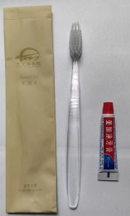
2 | 梳子 |  | 20000 | 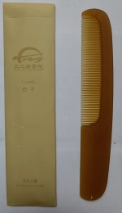
3 | 浴帽 | 3.2G高压 | 12500 | 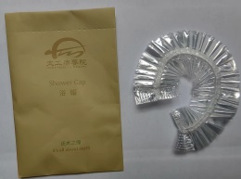
4 | 鞋擦 |  | 5000
5 | 香皂 | 18g | 15000
6 | 拖鞋 | 绒面防滑底 | 38100 | 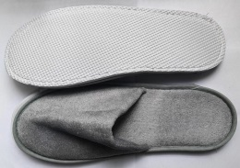
7 | 洗发液 | 30g | 12500
8 | 沐浴露 | 30g | 12000
9 | 护发素 | 30g | 6500
说明：
1、供货期为合同签订后一年内，包装按我方要求定制，按需订货，订货后3日内送至仓库指定地点，需要提前备货。
3、上表为预计采购数量，仅供报价参考，以实际订货数量为准。

